Activité technologique : Reconnaitre et classer les molécules d’intérêt biologique

- Entourer et nommer les groupes caractéristiques présents dans les molécules
- Identifier les 16 molécules en leur associant un numéro
- Classer les dans les 3 catégories proposées avec un code couleur
- Entourer les liaisons peptidiques dans les protéines
LIPIDES

PROTIDES

GLUCIDES

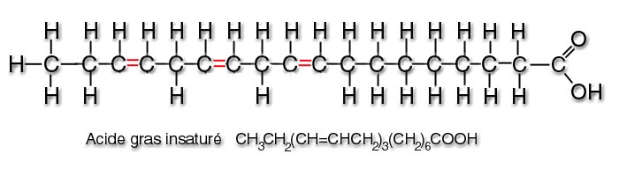

1 Triglycéride | 2 Acide Aminé | 3 Glucose | 4 Acide gras insaturé
5 Fructose | 6 Cholestérol | 7 Protéines | 8 Triglycéride
9 Protéines | 10 Acide gras saturé | 11 Acide gras saturé | 12 Acide aminé
13 Acide aminé | 14 Glucose cyclique | 15 Urée | 16 Acide gras insaturé
